При запуске приложения пользователи попадают на страницу, где представлен список проектов. В зависимости от их статуса авторизации и роли, отображаемая информация будет различаться.

Неавторизованный пользователь увидит только завершенные проекты, что позволяет ему ознакомиться с уже выполненными работами, но не дает доступа к более детальной информации.

Пользователь с ролью Проектировщик получит доступ к проектам, которые он сам создал, что позволяет ему управлять своими задачами и отслеживать прогресс.

Администратор, обладая полными правами, сможет просмотреть все проекты, что дает ему возможность контролировать и управлять всеми аспектами работы.

Страница проектов для роли Администратор представлена на рисунке 8, где можно увидеть все доступные функции и информацию.

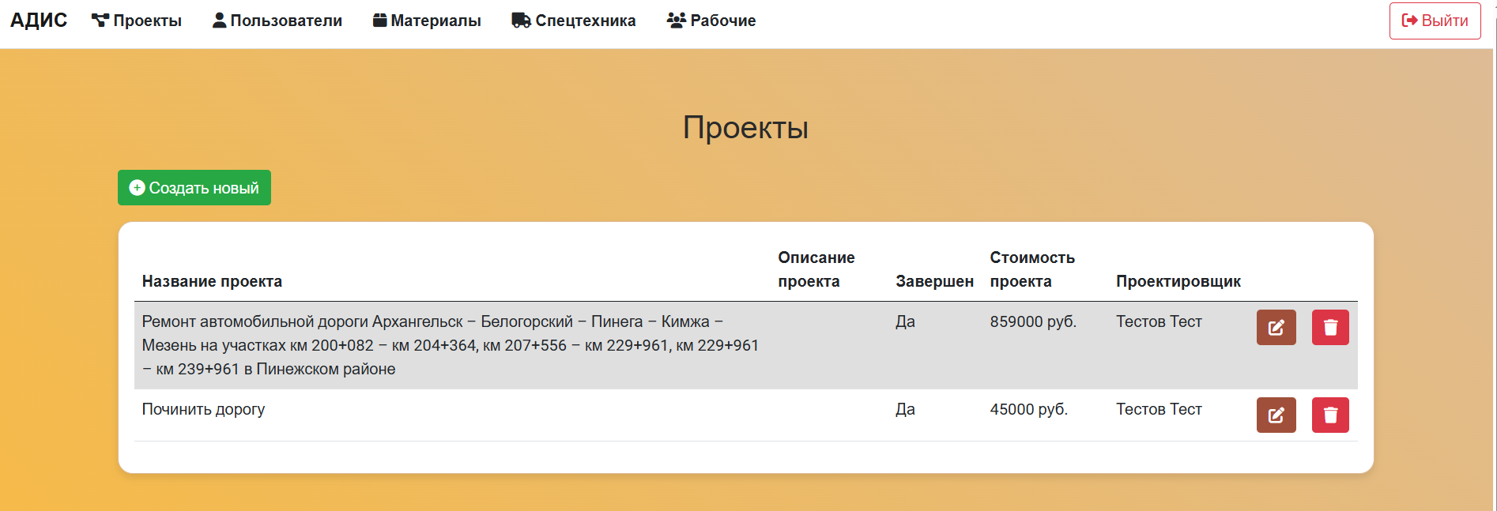

Рисунок 8 – АДИС. Вид страницы списка проекта для роли Администратор

После этого все пользователи могут открыть информацию о проекте, нажав на его строку. На странице отобразятся задачи для выполнения проекта, а также будет возможность скачать таблицу с данными о проекте. Страница с подробностями проекта для авторизованного пользователя представлена на рисунке 9.

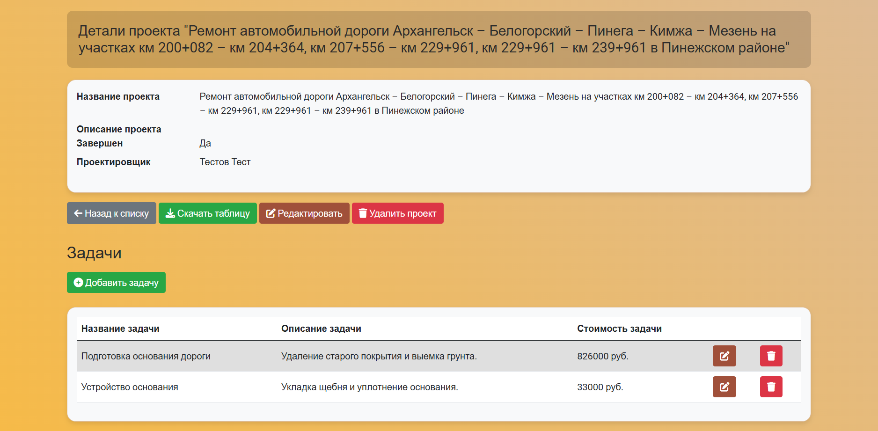

Рисунок 9 – АДИС. Вид страницы подробностей проекта для авторизованного пользователя

После можно нажать на задачу и откроется страница с требуемыми ресурсами на эту задачу.

Если пользователь будет авторизован, то на каждой странице сопровождаются кнопками с созданием, редактированием, удалением проекта, задачи, требуемого ресурса.

При создании или редактировании любого ресурса под полем названия появляются подсказки, при введении названия, нажав на одну из подсказок, автозаполнятся поля названия и цены.

Пользователю с ролью Администратор на верхней панели имеет также кнопки: «Пользователи», «Материалы», «Спецтехника», «Рабочие».

Кнопка «Пользователи» открывает страницу со списком пользователей в вверху списка есть кнопка «Зарегистрировать пользователя», при нажатии можно будет ввести данные нового пользователя и создать его. Также у строки с пользователем есть кнопки «Редактировать» со значком карандашика, которая открывает страницу с формой редактирования, «Удалить» со значком мусорной корзины, которая уведомит пользователя о удалении пользователя. Страница списка пользователей представлена рисунком 10.

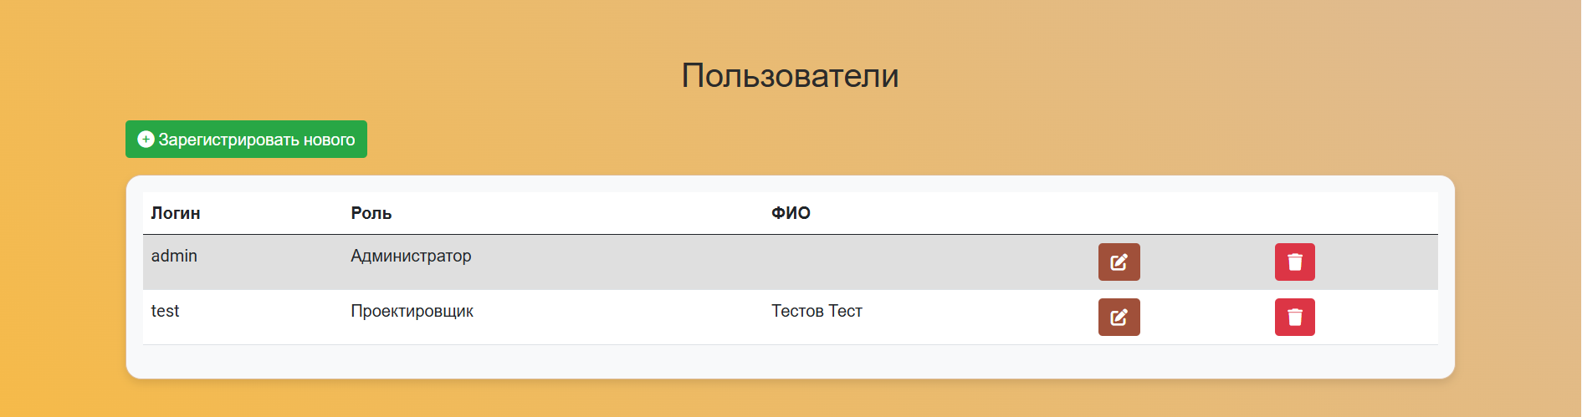

Рисунок 10 – АДИС. Вид страницы списка пользователей

Страницы «Материалы», «Спецтехника», «Рабочие» разработаны соответственно.